Kelompok 7:  
  
2440006715 - Daniel Alexander   
2440018394 - Divaldy Putra Eka   
2401960763 - Thomas Amartha G  
2401960284 - Jeremiah Dylan Julianto

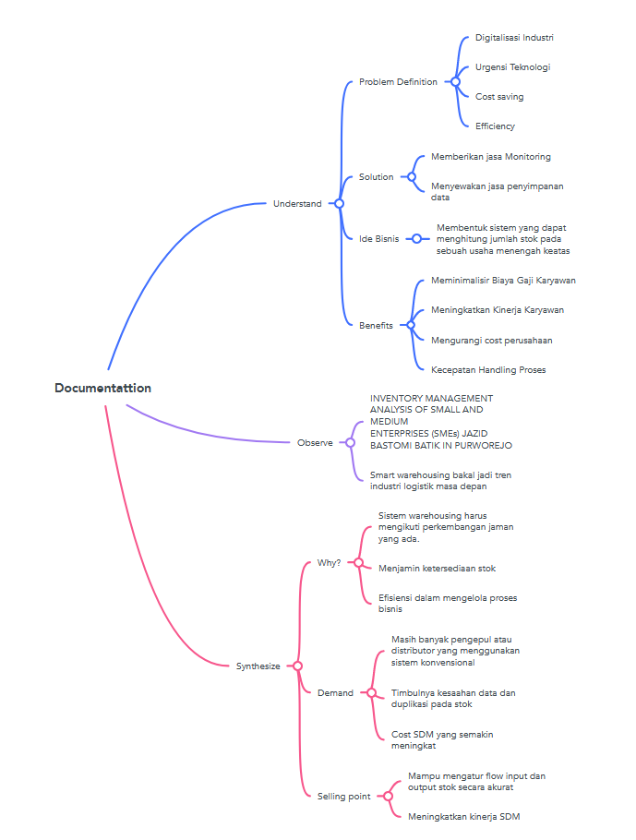

Documentation 1:

**Understand**

General Condition:

Kesulitan dalam pencatatan data terlebih pada pelaku bisnis menengah yang memiliki stok input dan output yang banyak

**Goal:**

Mampu membantu pelaku bisnis dalam mempermudah pencatatan pengeluaran stok

**Budget:**

300 Juta termasuk dengan biaya maintenance 2 tahun

**Concern:**

Kurangnya literasi digital pada masyarakat dan internet yang kurang memadai

**Target:**

Pelaku bisnis kelas menengah yang memiliki usaha dalam logistik, pengepul, distribusi, dan lainnya

**Observe:**

[**https://www.google.com/url?sa=t&rct=j&q=&esrc=s&source=web&cd=&ved=2ahUKEwic8qGIz8f2AhUjSmwGHcrBAzIQFnoECAoQAQ&url=https%3A%2F%2Fmedia.neliti.com%2Fmedia%2Fpublications%2F226294-data-warehouse-untuk-pengelolaan-penjual-16131dea.pdf&usg=AOvVaw1bxvBRLnwAF4ZM7FkHUXPm\**](https://www.google.com/url?sa=t&rct=j&q=&esrc=s&source=web&cd=&ved=2ahUKEwic8qGIz8f2AhUjSmwGHcrBAzIQFnoECAoQAQ&url=https%3A%2F%2Fmedia.neliti.com%2Fmedia%2Fpublications%2F226294-data-warehouse-untuk-pengelolaan-penjual-16131dea.pdf&usg=AOvVaw1bxvBRLnwAF4ZM7FkHUXPm%5C)

[**https://industri.kontan.co.id/news/smart-warehousing-bakal-jadi-tren-industri-logistik-masa-depan**](https://www.google.com/url?sa=t&rct=j&q=&esrc=s&source=web&cd=&ved=2ahUKEwic8qGIz8f2AhUjSmwGHcrBAzIQFnoECAoQAQ&url=https%3A%2F%2Fmedia.neliti.com%2Fmedia%2Fpublications%2F226294-data-warehouse-untuk-pengelolaan-penjual-16131dea.pdf&usg=AOvVaw1bxvBRLnwAF4ZM7FkHUXPm%5C)

Synthesize:

WHY?

Management stock harus mengikuti perkembangan jaman, banyak terjadi kasus kegagalan manajemen yang mengakibatkan perusahaan menjadi bangkrut. Disini pelaku bisnis juga dapat memastikan ketersediaan stok dengan lebih mudah dan efisien dalam proses bisnisnya nanti.

Demand

Masih banyak pelaku bisnis yang menggunakan cara konvensional baik paper based maupun excel. Metode ini sering kali menimbulkan kesalahan data dan juga berdampak dalam cost yang perlu dikeluarkan. Membangun sistem manajemen ini sendiri juga tidaklah mudah dan murah.

Selling point

Kita mampu memberikan keakuratan data dalam flow input output yang ada. Serta mampu meningkatkan kinerja SDM yang ada sehingga menimbulkan efisiensi proses bisnis.

Documentation 2:

**Ideate:**

Agar pelaku bisnis dapat memiliki sistem manajemen yang dapat digunakan dengan mudah yang tidak menimbulkan kesalahan data dan meningkatkan kinerja SDM, maka kami menyediakan jasa pembuatan sistem manajemen, yang dapat langsung dipakai oleh pelaku bisnis. Sistem yang kami sediakan sudah memiliki beberapa fitur utama yang ada dalam halaman webnya, yaitu:

* Homepage
* Sign in & Sign Up
* Profile page
* Employee Details
* Stock Details
* Customer Details
* Sales Details
* Branches/Cabang

**Prototype:**

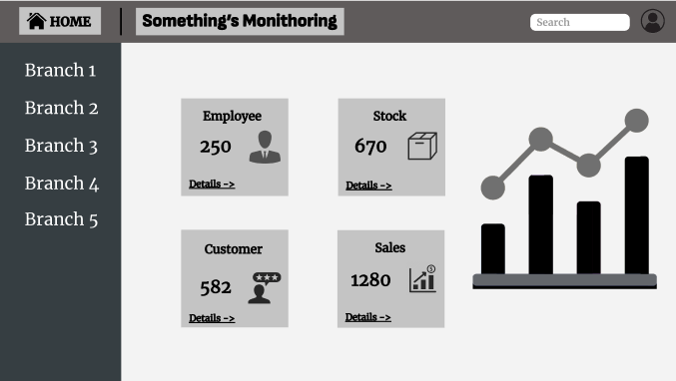

[www.figma.com/proto/TWYhQajyBSQZ0ODWraIe6d/Untitled](http://www.figma.com/proto/TWYhQajyBSQZ0ODWraIe6d/Untitled)

**Penjelasan prototype:** <https://drive.google.com/drive/folders/1ZGSxbkfkHKibgoexGjN6q26xGIIR5h_7?usp=sharing>

**Feedback Grid:**

